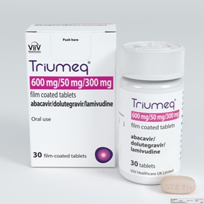
¿Qué es TRIUMEQ®?
Excipientes: manitol
Es un antivírico que contiene abacavir, lamivudina y dolutegravir que impide la replicación viral, utilizado en el tratamiento del VIH para mantener la carga viral indetectable.

¿Qué dosis debo tomar?
Debe tomar un comprimido una vez al día:

¿Cómo debería tomar TRIUMEQ®?
Deberá tomar la dosis indicada con o sin alimentos una vez al día.
No fraccione ni mastique los comprimidos.

¿Qué hago si olvido una dosis?
Tómela si quedan más de cuatro horas para la próxima dosis, y continúe su tratamiento con normalidad.
En caso de vómito, tómela si ha pasado menos de 30 minutos desde que ha tomado el medicamento.

¿Qué debe contarle a su médico y farmacéutico antes de empezar el tratamiento?
- Historial de alergia a abacavir, lamivudina y dolutegravir o alguno de sus excipientes.
- Historial de enfermedad renal, hepática o cardiovascular.
- Embarazo y lactancia.

¿Qué efectos adversos puedo tener?
- Muy frecuentes (1 de cada 10 personas):
  - Diarrea, nauseas, cansancio, insomnio y dolor de cabeza.
- Frecuentes (5 de cada 100 personas):
  - Trastorno del sueño, dolor abdominal, cansancio y reacciones alérgicas.
- Graves (menos de 1 de cada 1000 personas):
  - Pancreatitis y reacciones dérmicas
Podemos aliviar algunos de estos síntomas siguiendo las instrucciones de la hoja “¿Qué hago si….?”

¿TRIUMEQ® puede interaccionar con otros medicamentos?
Debe informar a su médico y farmacéutico de toda la medicación y productos naturales que tome. Algunos de los medicamentos que producen interacciones con Triumeq® son:
Fenitoina, Fenobarbital, Oxcarbacepina
Rifampicina
Hierro, calcio, antiácidos con magnesio/aluminio, multivitamínicos, Hierba de San Juan.

¿Cómo debo conservar TRIUMEQ®?
- A temperatura ambiente, alejado de la humedad y el calor. Debe conservar los comprimidos en el envase original.
- En el caso de que le sobre medicación, devuélvala lo antes posible al Servicio de Farmacia de su Hospital.
- No utilice este medicamento después de la fecha de caducidad que aparece en la caja después de "CAD". La fecha de caducidad es el último día del mes que se indica.
Observaciones:
Consulte a su médico INMEDIATAMENTE si nota cualquiera de los siguientes síntomas: fiebre, erupción-cutánea, enrojecimiento y/o picores, náuseas, vómitos, diarrea o dolor abdominal, cansancio, malestar general, respiración entrecortada, dolor de garganta o tos

